https://plus.lesoir.be/296671/article/2020-04-25/sortir-de-la-crise-du-covid-19-et-en-tirer-les-lecons-pour-eviter-de-contribuer

«Sortir de la crise du Covid-19 et en tirer les leçons pour éviter de contribuer à de nouvelles crises systémiques»
Le Resilience Management Group est composé d’académiques, économistes et d’entrepreneurs de la transition qui concilient la réflexion et les expériences du terrain. A l’heure des scénarios de sortie de crises, il propose un plan de transition pour la Belgique
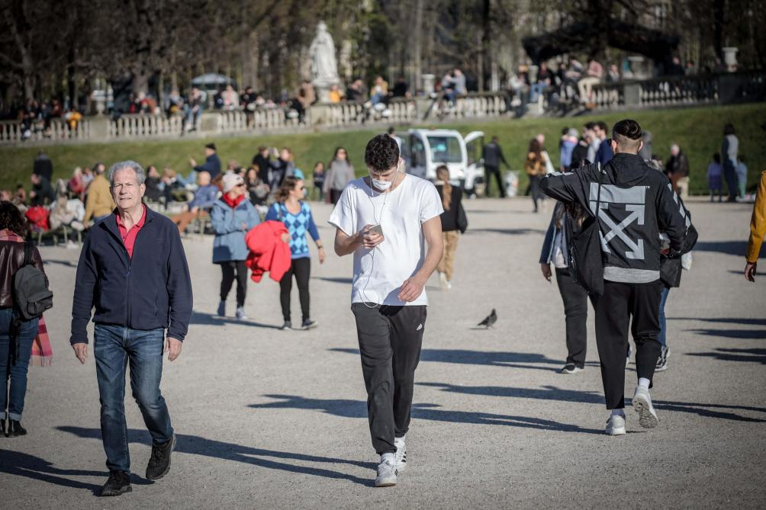

Par Un collectif de signataires*
Le 25/04/2020 à 06:00
Tandis que le Covid-19 ôte encore quotidiennement la vie à des centaines de concitoyens et que des milliers d’autres sont sauvés grâce au dévouement exemplaire du personnel du secteur des soins de santé et de l’aide aux personnes, contraint de travailler dans des conditions particulièrement difficiles, nos autorités se penchent logiquement sur des scénarios de sortie de crises. Au pluriel car nous subissons à la fois une crise sanitaire que le confinement a permis de maîtriser et une crise économique que le confinement risque d’aggraver. C’est le défi complexe à relever pour éviter de tomber dans une grave crise sociale.
La Santé a reçu la priorité et tout le monde s’en réjouit ; les gouvernements redécouvrent des professions « cruciales » de première ligne qui, il y a peu, luttaient pour leur emploi et leur salaire. L’économie revient maintenant au premier plan. C’est nécessaire mais pas n’importe comment ! Certains veulent une relance rapide, « business as usual », sans rien changer au système et à ses défauts mis en évidence dans les causes et les conséquences de la pandémie. D’autres observent que la résilience de l’économie est aussi importante que sa productivité et sa compétitivité. Ils plaident pour que les moyens alloués à la relance servent à mettre en œuvre l’indispensable « transition juste » qui nous permettra d’éviter, de retarder ou d’atténuer les effets des crises futures.
Nous faisons partie de ces « transitionneurs » qui, avec beaucoup d’autres, proposent une dynamique pour sortir de cette crise « par le haut ».

Constat, diagnostic et apprentissages
D’après une publication du Harvard Global Health Institute, commandée par le World Economic Forum en 2019, « avec l’accroissement de la densité de population, des déplacements humains, de la déforestation et du changement climatique, une nouvelle ère de risque épidémique a commencé. Le nombre et la diversité des épidémies ont augmenté sur les 30 dernières années, une tendance qui devrait s’intensifier ».
On ne peut donc nier, même si l’origine précise du Covid-19 reste un sujet de discussion, qu’il y ait un lien entre ces pandémies et un phénomène plus global et plus structurel, dont les conséquences commencent seulement à se faire sentir.
Le système mondialisé dominant, axé sur une croissance matérielle infinie dans un monde fini, épuise les ressources naturelles et engendre des pollutions qui affectent gravement les océans, l’ensemble des sols et notre atmosphère ainsi que tous les êtres vivants qui en dépendent. L’eau, la terre et l’air sont gravement menacés. L’humanité exerce de façon extrêmement inégale entre les individus qui la composent – une « empreinte écologique » deux fois supérieure à la capacité de la planète. Autrement dit, elle vit à crédit « au détriment des générations futures ». S’il est plus qu’hasardeux de prétendre que la planète se vengerait aujourd’hui de l’action des humains, il est correct de dire qu’elle étouffe sous le poids des modes de production et de consommation actuels. Nous commençons à étouffer avec elle, et ceci de manière tout aussi inégale : le « système » pénalise déjà bien plus durement les ménages à faibles revenus et les personnes vivant dans la pauvreté, sous toutes les latitudes.
La correction urgente de ces problèmes interconnectés exige une réponse systémique et globale qui repositionne l’espèce humaine au sein de son écosystème naturel dont elle s’est éloignée par erreur et par méconnaissance.

Leçons de la crise sanitaire, pour une relance rapide et durable
Au travers de cette crise, nos comportements changent, par obligation et/ou par choix. Elle peut nous faire prendre conscience des choses essentielles et aider à questionner le sens de nos modes de consommation et de production. C’est l’occasion de capitaliser sur les comportements vertueux.
Marius Gilbert le rappelle : « L’impact sanitaire du changement climatique est bien plus important que celui du coronavirus. Pour le Covid, on n’a pas hésité à imposer le confinement et à arrêter quasiment toute l’économie. Or, si on comptait les morts liés au réchauffement climatique comme on est en train de le faire pour le Covid, on se rendrait compte qu’il est plus meurtrier. Mais, comme c’est un phénomène distant, qu’on ne perçoit pas directement, on ne parvient pas à ajuster collectivement nos comportements ».
Il ne s’agit pas aujourd’hui d’arrêter l’économie ou de « retourner à la bougie » mais bien d’assurer la rapide et nécessaire transition vers une autre économie, inclusive, coopérative, circulaire, une économie qui opère dans les limites de la planète et respecte d’autres valeurs que la concurrence et l’obsession du « moins cher ». Puisque, devant une menace irrémédiable, on est capable de changer nos comportements, faisons-le aussi pour préserver le climat, la biodiversité et l’ensemble des ressources qui sont tout simplement indispensables à la survie des Belges et de toutes les populations dans le monde.
La crise du coronavirus exige des mesures économiques immédiates et radicales d’aide aux victimes de la récession économique. Il faut offrir un filet de protection sociale de qualité aux travailleurs, salariés et indépendants, qui subissent une perte majeure de revenu et veiller à l’inclusion sociale des plus vulnérables. Pour une action à long terme, il s’agit également de préserver le potentiel productif durable de l’économie en appliquant des critères de bon sens : des perspectives favorables devraient se dessiner, évitant l’impact sociétal négatif et assurant un couple « rendement/risque » satisfaisant. Enfin, il s’agit d’être lucide et d’encourager les secteurs bénéfiques à la santé et à l’environnement tout en accompagnant la nécessaire évolution des autres secteurs.

Feuille de route
On entend souvent dire que les pouvoirs publics ne soutiennent le « business as usual » que parce qu’il n’y a pas de plan alternatif. Rien n’est plus faux ! Les gouvernements ont approuvé les accords internationaux (notamment la Convention-cadre des Nations Unies sur les changements climatiques, la Convention sur la diversité biologique et la Convention des Nations Unies sur la lutte contre la désertification) et les 17 « Objectifs de développement durable ». Ceux-ci forment ensemble et de manière indissociable les objectifs que tous les États de ce monde se sont engagés en 2015 à atteindre dans leur intégralité à l’horizon 2030, c’est-à-dire demain. L’Union européenne dispose depuis décembre 2019 d’une stratégie cohérente (le Green Deal) qui « réconcilie l’économie et la planète… et qui s’assure que personne n’est laissé à l’écart ».
Notre première demande est que le Fédéral et les Régions rejoignent les États-membres qui soutiennent clairement la mise en œuvre, sans retard, du programme législatif du Green Deal qui a la capacité d’engager l’économie européenne dans la bonne direction. Il est scandaleux que des forces contraires, économiques et politiques passéistes, profitent de l’inquiétude des employeurs et des travailleurs pour réattiser le débat de la fin du mois versus la fin du monde. Ils ralentissent ainsi l’émergence de cette nouvelle et désirable économie moins carbonée, plus juste, circulaire et régénérative.
Les différentes mesures de soutien aux entreprises sont une occasion d’accélérer l’évolution vers une économie regénérative. A cette fin, ces aides devraient répondre à un certain nombre de conditions :
– l’arrêt de tous les subsides aux énergies fossiles, redirigés vers les énergies durables
– pour éviter d’encourager à nouveau la spéculation, tous les milliards dégagés pour la relance doivent bénéficier à l’économie réelle et aller en totalité vers la création et la préservation d’emplois doublement durables (faiblement délocalisables car contribuant à l’économie circulaire et à l’économie de la fonctionnalité, et respectueux des limites de la planète) à travers la Banque européenne d’investissement.
– un impôt européen sur les bénéfices des grandes entreprises (selon un taux variable, ajusté à leur empreinte carbone)

Une économie démocratique et « Donut »
Le plan de redéploiement économique doit combiner les contraintes sociales et environnementales. Il serait bon de s’inspirer du cadre conceptuel de la « doughnut economy » qui vise à créer un plafond écologique et un plancher social entre lesquels les activités économiques se développent harmonieusement. Ce cadre nous incite donc à restreindre ce qui est néfaste pour le développement du vivre ensemble, tout en accélérant les investissements et les créations d’emploi dans les secteurs d’avenir durables. Cette stratégie, déjà mise en œuvre avec succès, a été choisie par la ville d’Amsterdam pour définir sa relance post Covid-19. Elle pourrait également et avantageusement servir de guide à la reprise dans notre pays en inspirant la population et en réveillant l’entrepreneur pour le bien commun qui est en nous.
Il ne s’agit pas de remettre en question le libre-échange mais bien de prendre conscience de ses dangers : la dépendance extrême qu’il entraîne, les dérives du système financier qui l’accompagnent et les risques de déstabilisation des systèmes politiques, sociaux et écologiques. Il s’agit, d’une part, d’utiliser ses vertus, en privilégiant par exemple les échanges intra-européens sur les biens et services les plus critiques tels que l’alimentation, la santé, l’énergie, les infrastructures (avec un éventuel surcoût, prix à payer pour assurer notre indépendance dans certains domaines et un système économique plus résilient face à des crises) et, d’autre part, de donner une véritable place aux humains dans la gouvernance des entreprises, condition pour sortir de l’inféodation de nos entreprises au règne de la finance.
Il s’agit de mettre le commerce au service du développement durable. Cela signifie intégrer des normes sanitaires, sociales et environnementales contraignantes dans les accords commerciaux et faire de leur promotion une composante des politiques commerciales, de manière à soutenir les efforts des pays en développement qui s’engagent dans le développement durable. Les disciplines découlant des accords conclus dans le cadre de l’Organisation mondiale du commerce doivent être interprétées de manière à favoriser la mise en œuvre des standards développés dans le cadre de l’Organisation mondiale de la santé, de l’Organisation internationale du travail, et des accords multilatéraux relatifs à l’environnement.

Des pouvoirs publics forts et visionnaires aidés par une gouvernance participative
Les pouvoirs publics doivent retrouver leur juste rôle, devenu trop réduit face au marché qui maximise l’immédiat privé plutôt que de privilégier l’avenir collectif. Cette faiblesse a eu deux résultats catastrophiques :
– la difficulté à planifier le long terme, qui doit être corrigée en responsabilisant le politique et les administrations, appuyés par des conseils d’avis scientifiques multidisciplinaires et des consultations des parties prenantes
– l’augmentation des inégalités qui doit être jugulée afin d’éviter une amertume sociale et des conflits socioéconomiques.
Le souci d’éviter l’excès de contraintes réglementaires est compréhensible. Mais les régulations contraignantes nécessaires à la réalisation des objectifs auxquels la Belgique s’est engagée sur le plan international doivent être adoptées et effectivement mises en œuvre.
La pandémie nous contraint à un régime d’exception pour plusieurs mois au minimum. Or la démocratie était déjà menacée en Europe et ailleurs par des velléités autoritaires, le populisme et la méfiance des citoyens vis-à-vis du pouvoir politique. Le plan de redéploiement économique devra donc s’accompagner d’une grande transparence de la vie politique, d’une révision des institutions et d’un approfondissement de la démocratie participative.

Prospérité partagée et sécurité sociale
Il convient d’établir un véritable pacte pour l’emploi :
– garantir à chacun.e de retrouver un revenu via un emploi décent dans ce monde en changement, y compris pour celles et ceux dont les métiers pourraient se voir profondément transformés, voire disparaître à court terme.
– veiller à réduire fortement toutes les inégalités sur lesquelles s’est construite notre société actuelle pour un redémarrage plus équitable et apaisé ; en particulier en permettant aux hommes et aux femmes de devenir citoyen.ne.s de leur entreprise, en participant à sa gouvernance et à son capital.
– refonder la sécurité sociale, fortement ébranlée par la croissance du ratio inactifs/actifs et la modification de la pyramide des âges.
– financer et sauvegarder en priorité les biens et services essentiels (emplois de qualité, alimentation, énergie & eau, santé…) Il est temps de préparer un avenir qui nous évite « un éternel épuisement faisant de nous des « Sisyphes résignés ».
Il est donc urgent de penser et d’agir de façon durable au risque de devoir panser durablement » 10. Mieux vaut prévenir que guérir !
Le Groupe travaille actuellement sur un train de mesures concrètes en cohérence avec la vision présentée ci-dessus. Elles seront communiquées prochainement.
*Philippe Baret, Tom Bauler, Dr Lucie Blondé, Philippe Bourdeau, Luc de Brabandere, Thierry Bréchet, Vincent Burnand-Galpin, Isabelle Cassiers, Cédric Chevalier, Bertrand Collignon, Dr Yves Coppieters, Eric Corijn, Gaëtan Dartevelle, Dr. Jan De Maeseneer, Etienne de Callataÿ, Philippe Defeyt, Sabine Denis, Dr. Ri De Ridder, Olivier De Schutter, Pascal Durdu, Dr William Dhoore , Dr. Natalie Eggermont, Isabelle Ferreras, François Gemenne, Thibaut Georgin, Luc Hens, Julie Hermesse, Dirk Holemans, Brigitte Hudlot, Marek Hudon, Dirk Jacobs, Paul Jorion, Olivier Klein, Ilios Kotsou, Marc Labie, Nicolas Lambert, Olivier Lefebvre, Laurent Lievens, Cathy Macharis, Kevin Maréchal, Bernard Mazijn, Sybille Mertens, Emmanuel Mossay, Dr Thomas Orban, Pierre Ozer, Dr. Jean Pauluis, Gunter Pauli, Jill Peeters, Alain Peeters, Andréa Rea, Ignace Schops, Christophe Sempels, Henry Tulkens, Raphaël Stevens, Géraldine Thiry, Vincent Truyens, Dr Maye Vandenbussche, Leo Van Broeck, Philippe Van Parijs, Sybille van den Hove, Dominique Vanpee, Pascal Vermeulen, Marjolein Visser, Sébastien Yasse, Jean-Pascal van Ypersele, Grégoire Wallenborn, Romain Weikmans, Edwin Zaccai ainsi que Fred Chomé, Roland Moreau, Cordelia Orfinger, Magali Ronsmans, Marc Lemaire et les 175 entreprises de la transition écologique de la Coalition KAYA.

